非均质渗透率场的周期相位补全及流动响应分析
Phase-Periodic Completion of Heterogeneous Permeability Fields and Analysis of Flow Responses
摘要
非均质渗透率场的缺测补全需要同时考虑局部结构恢复与误差向流动响应的传递。针对坐标网络表示能力和邻域校正作用难以区分的问题，构建包含输入相关相位特征、正弦首层与残差主干的周期坐标网络，结合训练观测残差校正，并以逆距离加权和局部薄板样条插值为对照。在128幅二维数值场上开展结构消融、测量噪声和成片缺测实验，通过训练轨迹、空间剖面及稳态流动计算分析误差。结果表明：随机缺测主实验中，周期网络原始输出的均方根误差较Fourier对照降低48.15%，校正后为0.01912，但高于薄板样条的0.00247；正弦首层的作用大于相位混合，移除门控可进一步降低误差，倒数损失动态加权则因偏重平滑目标而退化。中央区域缺测使校正周期网络误差增至0.12373，场值精度排序与通量精度排序并不完全一致。研究表明，周期表示改善了当前坐标网络的有限预算拟合，但其工程价值仍需结合空间插值基准、局部结构偏差及下游响应判断，不能由网络间比较单独确定。
关键词：渗透率场；空间补全；周期坐标网络；残差校正；自适应加权；流动响应
Abstract
Completion of heterogeneous permeability fields requires both local structure recovery and evaluation of error propagation into flow responses. To distinguish network representation from neighborhood correction, a periodic coordinate network is constructed using input-dependent phase features, a sinusoidal first layer, and a residual backbone. A fixed correction interpolates residuals at observed locations. Inverse-distance weighting and local thin-plate spline interpolation serve as non-neural baselines. Experiments on 128 two-dimensional numerical fields examine structural ablations, measurement noise, and a contiguous missing region through training trajectories, spatial profiles, and steady flow simulations. In the main random-missing experiment, the periodic network reduces raw-output root mean square error by 48.15% compared with the tested Fourier network. Residual correction reduces its error to 0.01912, which remains above the thin-plate spline error of 0.00247. The sinusoidal first layer has a larger effect than phase mixing, whereas removing the gate improves accuracy. Inverse-loss weighting deteriorates performance by concentrating weight on the smoothness objective. A central missing region increases the corrected periodic-network error to 0.12373, and field-value rankings do not fully agree with flux-error rankings. These results support a limited-budget fitting benefit within the tested coordinate networks, while showing that practical value must be assessed against spatial interpolation, local structural deviations, and downstream responses. The evidence concerns within-field completion on a fixed numerical benchmark, rather than generalization to unseen fields or field-scale production prediction.
Keywords: permeability field; spatial completion; periodic coordinate network; residual correction; adaptive weighting; flow response
0 引言
非均质渗透率场是地下流动计算的基础输入。对同一研究区域，有限位置上的参数观测通常不足以直接形成连续、完整的网格描述，需要依据空间相关性及已有信息估计缺测位置。补全误差不仅表现为局部参数值的偏差，还可能改变高、低渗区域的连接关系，使后续压力分布和等效导流能力发生变化。空间非均质性的处理因此不能停留在均值匹配，也不能仅凭场图外观判断重建是否适用于流动计算[1]。
在规则网格内补全已登记场，与从动态响应反演未知地层具有不同的信息条件。前者已掌握同一场中的部分点值，空间邻近关系本身就是强信息；后者需要借助观测响应和控制方程辨识参数。如果在前一类任务中只比较不同神经网络，而不考察直接利用邻近观测的插值方法，就难以判断网络训练是否增加了实际价值。逆距离加权具有明确的邻域和距离衰减含义[2]，基于协方差的地质统计方法可以表达空间相关结构[3]，径向基函数则通过局部核展开恢复空间变化。这些方法与坐标网络的计算路径不同，却对应相同的场内缺测问题，应在相同观测信息下比较。
坐标网络将位置映射到场值，使离散网格信息进入可查询的函数表示。常规神经网络在一定条件下倾向于较早拟合低频分量，这种频谱偏置可能限制有限训练预算下的细节恢复[4]。Fourier 特征通过显式频率映射改变输入表示[5]，周期激活网络则把振荡响应引入非线性变换[6]。对于具有多尺度变化的渗透率场，周期结构提供了一种值得检验的表示途径，但输入周期特征、正弦激活、门控和残差连接的作用不能混为一谈。若比较时同时改变上述环节，整体误差差异不足以说明具体机制；保留共同主干的组件对照，是识别主要影响因素的必要步骤。
领域信息的引入同样需要对应明确的数学对象。物理信息神经网络通过微分方程和初边值条件约束解空间[7]。宋家豪等将周期方向上的傅里叶变换用于控制方程，构造频域物理信息神经网络[8]，其核心是方程形式的转换，而非仅对坐标作周期编码。在渗透率补全中，场级压力、孔隙度等条件可用于构造经验先验，但若缺少空间压力观测、几何尺度和真实边界信息，不能将场均值约束等同于局部质量守恒。本研究将统计先验用于训练，将 Darcy 流动计算用于评价，分别讨论二者承担的作用。
多个训练目标并存时，误差下降还取决于优化权重。有关梯度失衡的研究表明，不同损失的收敛行为可能相互制约[9]；逐点自适应权重与残差驱动注意力则从困难位置的训练贡献入手调整优化过程[10-11]。徐宝昌等在两相流环空压力预测中引入自适应训练，使工程方程、局部预测和权重分配结合起来[12]。这些研究说明权重设计必须服务于具体对象，不能把“动态”本身视为优势。对场内补全而言，均值先验可以在忽略局部变化时得到较小误差，平滑损失也可能在接近常数的输出上很低；若动态规则主要追逐小损失，整体目标下降反而可能伴随缺测精度恶化。
本文围绕三个问题展开。其一，周期相位表示能否在给定预算下改善坐标网络的原始输出，主要变化来自哪个结构环节。其二，利用观测残差进行局部校正后，网络方案相对于直接空间插值是否仍具有优势，附加自适应机制是否值得采用。其三，当测量受扰或缺测区域集中时，场值误差怎样变化，又如何传递到相对压力和通量。为此，在同一批数值场上设置架构比较、组件消融和噪声干预，采用独立验证位置选择模型与插值参数，并通过空间剖面和稀疏有限体积求解检验局部恢复及下游响应。全文以表示结构、优化过程和工程误差的联系为主线，不以模块数量作为方法改进的依据。
1 渗透率补全任务与评价对象
1.1 已知信息与待求场
设第 $s$ 个归一化对数渗透率场为 $u_{s}(x)$，定义于 $Ω=[−1,1]^{2}$ 的 $32×32$ 网格。归一化值没有绝对渗透率单位。训练位置、验证位置和测试位置分别记为 $T_{s}$、$V_{s}$ 和 $E_{s}$，三者互不重叠。训练点值用于拟合模型，验证点值用于选择检查点或插值参数，测试点值仅在训练与选择结束后用于评价。
各场对应五维条件向量 $c_{s}=[P_{s},G_{s},μ_{s},ϕ_{s},Q_{s}]$，依次表示压力、压力梯度、黏度、孔隙度和流量。对已登记场的条件作标准化，记为 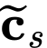，并为每个场分配24维可学习嵌入 $e_{s}$。网络输入与输出为
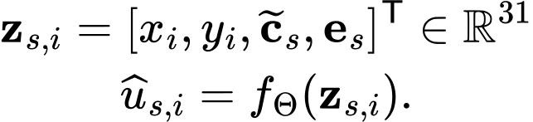 (1)
嵌入利用同一场的训练点更新，使共享网络能够表示多幅场而不退化为跨场平均。它同时限定了本研究的使用方式：模型面向已登记场的空间补全，新场需要重新拟合嵌入或训练模型。本文不把空间位置留出解释为未知场泛化。
图1给出一幅参考场及其两条相交剖面。横向剖面包含快速下降、局部回升和再次转折，纵向剖面的峰谷位置与之不同，说明二维非均质结构不能由单一方向的变化概括。场值补全除了降低平均偏差，还需恢复这些转折及其空间位置。下文同时采用全体场的误差分布和预先指定剖面的局部偏差评价恢复效果。
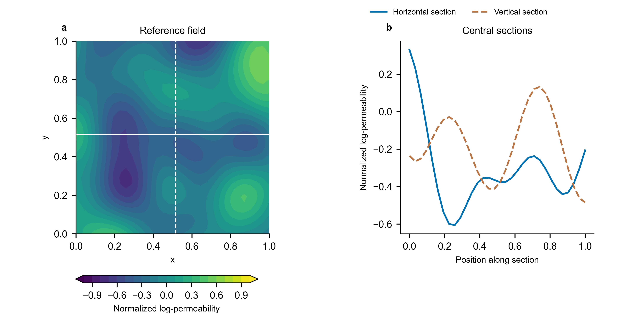
图1 参考场及中心剖面。 a为第42号场，白色实线、虚线分别标出行索引16和列索引16；b为对应的横向、纵向剖面。坐标以0至1的相对位置表示。等值填色仅用于呈现原网格的空间结构，剖面曲线连接全部32个原始网格值，不作额外平滑；本图不承担性能比较。
1.2 场级先验与局部约束的区别
工程条件通过经验指标与场均值建立联系：
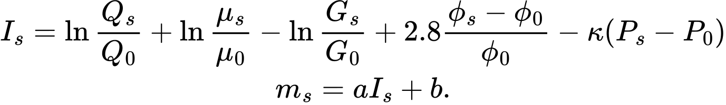 (2)
参考量取 $Q_{0}=120 m^{3}/d$、$μ_{0}=1 cP$、$G_{0}=0.012 MPa/m$、$ϕ_{0}=0.22$、$P_{0}=30 MPa$，$κ=0.015 MPa^{−1}$。以上系数沿用项目的经验设置。每次实验只用训练点均值 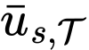 拟合标定系数：
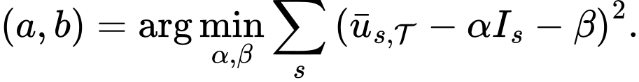 (3)
式(2)提供全局统计约束，而不确定具体位置的场值。具有相同均值的场仍可呈现不同通道和阻隔结构，因此先验的价值必须由留出位置及下游响应检验。将拟合限制在训练观测内，也使该约束与实际补全的信息条件一致。噪声实验中的标定使用受扰训练观测，不另行调用无噪声完整均值。
1.3 下游流动诊断
为检验误差的工程后果，将完整预测场作为相对渗透率输入，求解单位正方形内的稳态单相流：
(4)
左、右边界分别取 $p^{*}=1$ 和 $p^{*}=0$，上、下边界为无流。参考场与各预测场分别中心化后转换为正渗透率，以比较空间非均质结构对响应的影响。该映射移除了整体均值差，不能用于评价绝对渗透率尺度或实际产量；原始场均值误差另行统计。
采用网格中心有限体积离散，内部面的传导率由相邻两单元渗透率的调和平均确定，入口和出口使用半网格边界距离，无流边界不增加通量连接。离散方程由 SciPy 稀疏直接求解器求解[13]，并检查线性系统残差和入口、出口通量平衡。对任意给定正渗透率场均可得到满足方程的压力解，因此“小守恒残差”首先说明数值求解充分，不能单独说明渗透率准确。本文比较的是预测场与参考场对应的压力、流量差异，而非把求解器残差当成重建精度。
2 周期相位表示与训练方法
2.1 输入相关的周期特征
相位网络先将输入投影到六个相位通道，再构造非线性混合响应：
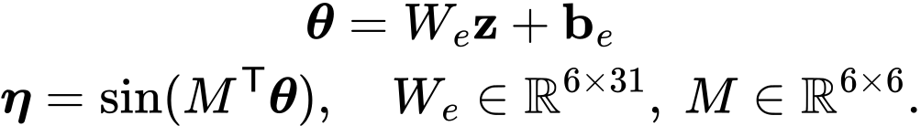 (5)
特征映射定义为
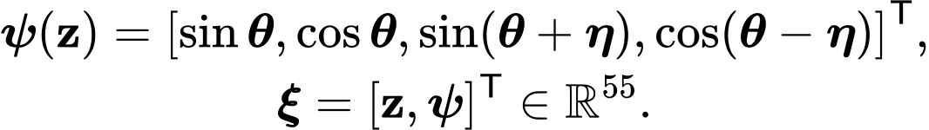 (6)
固定 Fourier 编码预设坐标频率，相位投影则允许坐标、工程条件和场嵌入共同改变周期响应。混合项进一步改变各相位通道的组合关系。保留原始输入可使后续网络直接访问非周期信息，不必将所有变化都压入三角函数。
周期特征并不要求渗透率场在物理边界上周期延拓，也不等同于对控制方程作傅里叶变换。模型采用经典张量运算，不涉及量子线路。本研究关注的是这一具体周期表示能否改善任务误差，其有效性由结构对照检验，而不由命名或类比预先确定。
2.2 门控正弦首层与残差主干
首层由正弦响应和幅值门控组成：
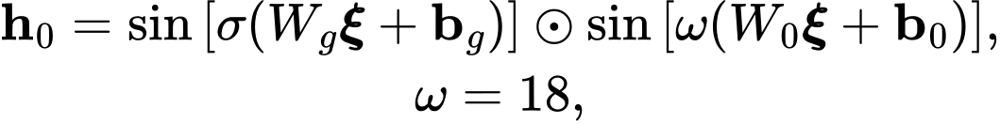 (7)
其中 $σ$ 为 Sigmoid 函数，$⊙$ 为逐元素乘积。门控分支的输出经正弦变换后位于0至 $sin1$ 之间，因而不仅引入输入相关调制，也改变首层有效幅值。这一幅值变化可能影响优化，不能直接解释为自动选择了有用特征。
三层隐藏残差变换及输出写为
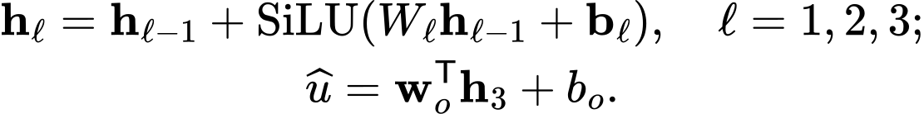 (8)
隐藏宽度为128。周期首层提供随输入变化的振荡响应，后续残差层调整幅值与组合。该设计与采用正弦激活表达连续信号的思路有关[6]，但首层初始化、门控和后续激活并不等同于完整 SIREN 配置，本文不将其作为 SIREN 的替代基准。
为分离组件作用，设置五种同主干干预：令 $η=0$ 以去除相位混合；将24维周期特征槽位置零；把正弦首层替换为普通 SiLU 线性层；去除门控乘子；将五维条件输入置零。最后一种干预保留均值先验，因而只检验条件直接进入网络的作用。各干预保留隐藏层数、宽度、场嵌入及其余运算，关闭不再使用模块的梯度。特征置零仍会改变有效表达容量，因此这些对照用于定位当前结构中的作用，不声称实现了所有意义上的等容量比较。
2.3 多目标训练
训练点的加权数据误差为
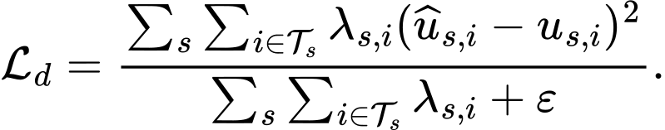 (9)
不采用残差加权时 $λ_{s,i}=1$。均值先验项、相邻差分平滑项和边缘均值项分别定义为
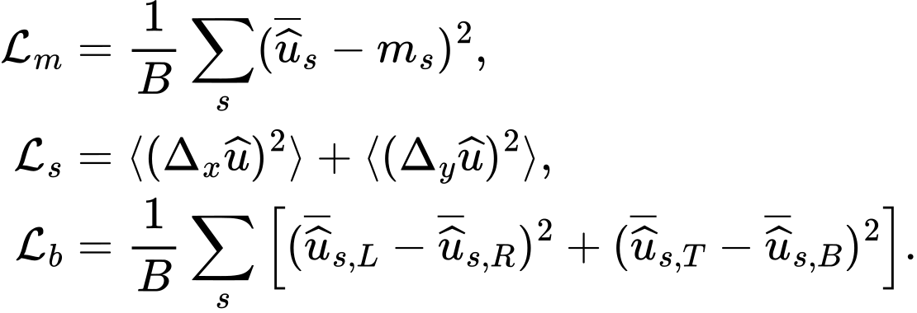 (10)
其中 $B$ 为批次内场数，尖括号表示在批次和对应邻接位置上平均，$L,R,T,B$ 指四条边缘。差分未除以物理网格间距，边缘项仅约束相对边缘平均值，不施加真实压力边界条件。总目标为
(11)
固定配置采用 $(1,0.1,0.002,0.001)$，以观测拟合为主。另设仅数据项配置，检验整体正则化是否真正降低测试误差。平滑和均值约束在输入观测不足时可能提供帮助，但对已经较平滑且观测密集的场，也可能把输出推离观测支持的局部变化；先验是否有用不能由其自身损失下降判断。
2.4 全局动态权重与局部残差权重
为考察既有自适应机制，保留项目中的倒数损失评分规则。设 $L_{k,t}$ 为第 $t$ 轮末批第 $k$ 项损失，
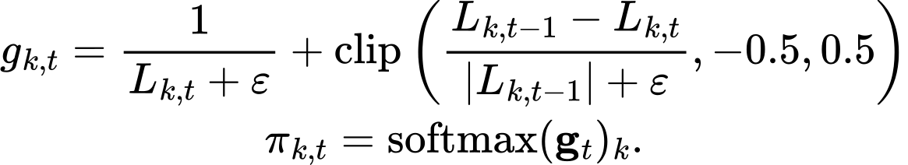 (12)
初轮只保留倒数项，权重按
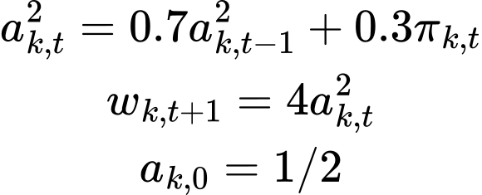 (13)
更新。四项权重初始均为1，总和为4；该规则替代固定权重，不是对固定权重的小幅修正。其倒数评分偏向数值较小的损失，而“数值小”与“对补全重要”没有必然关系。与梯度范数平衡不同，式(12)不直接衡量各项对网络参数的梯度作用，故需要结合验证曲线及实际投入梯度更新的权重解释结果。
局部残差加权只改变数据项内部的位置贡献。对训练点残差 $r_{s,i}=|{\overset{^}{u}}_{s,i}−u_{s,i}|$，以该场训练残差均值 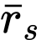 归一化，按
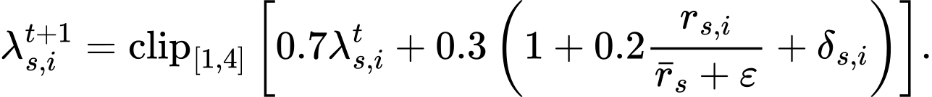 (14)
每5轮对高残差训练位置作局部密度分组，在其邻近区域增加 $δ_{s,i}$。它没有引入新的观测位置，也没有读取未知点残差。全局权重决定数据项相对其他目标的重要程度，局部权重决定观测之间的分配；当全局数据权重趋近于零时，局部调整的作用也会被压缩。二者不能以“都是自适应”而视为同一种机制。
完整配置还在前20轮进行神经元效用筛选：由四个随机批次的首层激活绝对均值与标准差乘积估计通道效用，重置最低5%的首层通道。该操作改变训练轨迹且保留原优化器状态，本文将其作为既有组合方案的一部分进行比较，不单独据此推断神经元重要性的因果作用。区域参数及筛选实现细节列入补充材料，正文保留影响方法理解的运算关系。
2.5 观测残差校正与空间基线
坐标网络把观测压入共享参数及场嵌入，推理时不直接读取邻近点集合。若训练后残差仍具有空间相关性，可以用已知位置构造第二阶段校正。记训练残差为 $e_{s,j}=u_{s,j}−{\overset{^}{u}}_{s,j}$，对查询位置取八个最近训练点，
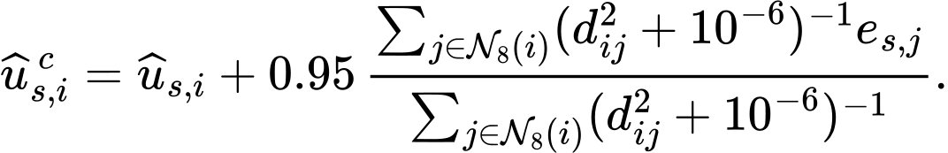 (15)
$d_{ij}$ 为网格索引距离。训练位置代入观测值，其他位置不作基于参考场范围的裁剪。将原始输出记为 P 或 F，校正输出记为 P+C 或 F+C。
式(15)可分解为0.95倍的观测值局部插值，以及网络输出减去0.95倍网络值局部插值的余项。因此，校正能够补偿网络尚未拟合的空间残差，但其收益并不全部来自网络。若网络在局部近似常数，校正输出就主要由观测插值决定。设置纯 IDW 的目的，是量化无需网络训练即可得到的恢复水平；混合结果与纯插值的差异，则反映网络在这一组合中的实际作用。
另采用局部薄板样条 RBF 基线[13]，表示为
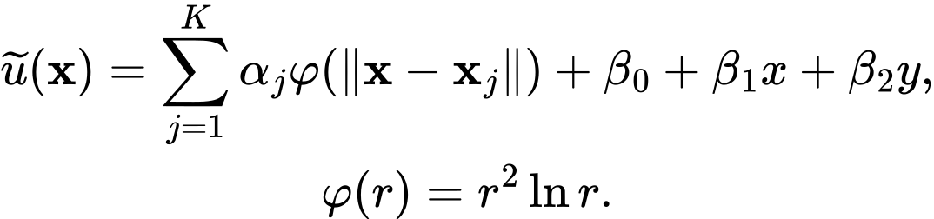 (16)
系数由局部观测及多项式约束求解，平滑参数控制精确插值与平滑拟合的取舍。RBF 利用二维位置，不接收条件或场标识，因而也能检验复杂场级输入是否构成完成本任务的必要信息。IDW 和 RBF 分别在各自的预设小网格中选择一组跨场共享参数，选择依据均为验证点均方误差。
3 实验设计
3.1 数值场与评价工况
实验使用项目归档中的全部128幅 $32×32$ 归一化对数渗透率场，共131072个位置。五项场级条件范围见表1。该数据集作为固定数值基准使用，不作为现场储层样本。上游场生成和归一化的完整历史尚未保留，本文报告的是给定数组上的补全结果，不据此推断某类真实地层的统计分布。
表1 场级条件及取值范围
变量 | 含义 | 范围
$P$ | 压力/MPa | 19.7594-41.8335
$G$ | 压力梯度/(MPa/m) | 0.00645-0.01658
$μ$ | 黏度/cP | 0.6792-1.3856
$ϕ$ | 孔隙度 | 0.1727-0.2689
$Q$ | 流量/(m³/d) | 69.0806-167.9973
主实验采用随机缺测设置，各方法共享同一次划分的训练、验证和测试位置，具体点数与划分规则列于补充材料。噪声实验固定空间位置，将独立零均值高斯扰动加入训练与验证观测，标准差分别为各场训练点标准差的5%和10%，测试参考值不加扰动。验证曲线因此反映对相应测量条件的拟合，最终测试误差则反映相对于无噪声参考场的恢复精度。
成片缺测实验将中央 $14×14$ 区域全部留作测试，仅从区域外选择训练和验证位置。该设置检验局部没有已知点时的结构恢复能力，不能由随机留点实验替代。所有128幅场均参与各项比较，没有按效果排除样本。
3.2 方法配置与计算预算
固定 Fourier 对照采用频率集合 $\{1,2,4,8\}$、SiLU 激活、LayerNorm，以及四个含两层线性变换的残差块。周期相位网络采用第2节结构。两者共用条件、场嵌入、训练位置及优化设置，参数量分别为142977和67301；它们是整体架构比较，不是单一编码模块的对照。同主干干预另用于判断相位网络内部各因素的影响。
表2 实验组及其检验内容
实验组 | 配置 | 检验内容
整体方法 | F、P、IDW、RBF | 网络表示与直接空间插值的相对效果
结构对照 | 无混合、无周期特征、SiLU首层、无门控、无条件输入 | 共同残差主干下的单项干预
目标对照 | 仅数据项、P+RBA、动态权重、完整组合 | 正则化和自适应训练的实际收益
扰动与缺测 | 5%、10%噪声；中央缺测 | 测量误差和局部信息缺失的影响
预算诊断 | F、P训练120轮 | 短预算误差差异是否随训练延长改变
神经网络统一使用 AdamW，初始学习率 ${10}^{−3}$，权重衰减 ${10}^{−5}$，余弦退火，批大小8，梯度范数上限1，主实验训练40轮。每种方法在相同重复中使用相同的场批次顺序，神经元筛选使用独立采样序列。每轮只按验证点 MSE 保存最佳网络，不把先验损失混入模型选择指标。主比较和扰动实验均重复三次，以均值和样本标准差报告运行变化；延长预算实验采用预先指定的一次重复，作为收敛诊断，不替代主表结果。
IDW 的近邻数候选为4、8、16，距离指数为1、2、3；RBF 的近邻数为16、32、64，平滑参数为0、0.01、0.1。两种方法各搜索9组配置，以所有场合并的验证误差确定参数。网络残差校正参数固定，不利用测试结果调节。实验在 Apple M4 Pro、24 GiB 内存环境下使用4个 CPU 计算线程，软件为 Python 3.14、PyTorch 2.11、NumPy 2.4和SciPy 1.16.3。记录网络训练与插值参数搜索时间，并分别记录最终预测、残差校正时间。
3.3 精度、局部误差与流动指标
以全部测试位置合并计算 RMSE、MAE 和决定系数，避免先逐场取平方根再平均造成指标口径变化：
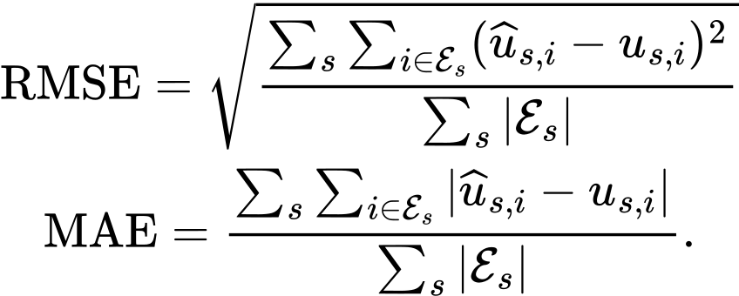 (17)
逐场 RMSE 用于观察误差分布和成对差异，不与合并 RMSE 混用。另在测试点的参考场梯度幅值上划分最高四分位区域，检验空间变化较快位置的恢复情况。该分层只用于训练结束后的分析，不参与采样、调参或训练加权。
下游评价采用每场压力 RMSE 和入口通量相对误差：
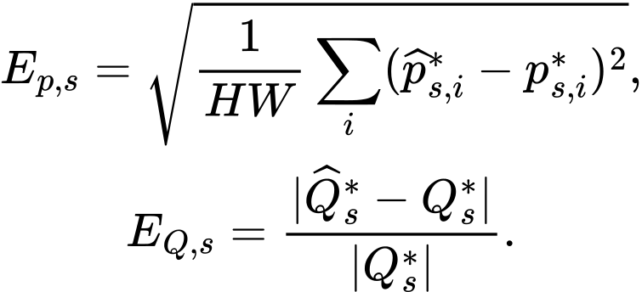 (18)
流动指标先在全部场上平均，再报告三次重复的均值与标准差。空间点不作为独立统计重复，同一批场的三次运行也不等同于三个外部数据集。代表性空间图预先固定第0、42、85号场，不依据方法改善程度选择案例。
4 结果与分析
4.1 整体精度与比较基准
周期相位网络在原始输出比较中优于固定 Fourier 对照，但这种改善没有转化为相对于所有空间方法的优势。表3中，P的测试RMSE为0.08823±0.00175，F为0.17015±0.00235，平均值降低48.15%；MAE由0.12927降至0.06126。两种指标同时改善，说明变化并非仅来自少数较大残差的压缩。不过，纯IDW的RMSE已降至0.02033，RBF进一步降至0.00247，表明在当前随机缺测工况下，直接利用局部几何关系具有很强的恢复能力。
表3 随机缺测主实验的补全精度，均值±标准差
方法 | RMSE | MAE | $R^{2}$ | 高梯度区RMSE
F | 0.17015±0.00235 | 0.12927±0.00243 | 0.73491±0.00479 | 0.20440±0.00479
P | 0.08823±0.00175 | 0.06126±0.00121 | 0.92872±0.00256 | 0.11878±0.00317
F+C | 0.03011±0.00093 | 0.02188±0.00066 | 0.99170±0.00040 | 0.04025±0.00132
P+C | 0.01912±0.00051 | 0.01140±0.00014 | 0.99665±0.00013 | 0.02867±0.00143
IDW | 0.02033±0.00039 | 0.01297±0.00010 | 0.99622±0.00009 | 0.03320±0.00102
RBF | 0.00247±0.00027 | 0.00074±0.00003 | 0.99994±0.00001 | 0.00358±0.00072
注：F、P为网络直接输出，C为仅依据训练观测残差的固定校正；IDW、RBF为不使用网络的空间插值。每次运行测试26368点。高梯度区为测试位置参考梯度幅值的最高四分位。
残差校正后，P的RMSE降低78.33%，F则降低82.31%。较大的校正幅度说明两种网络训练后的残差仍包含可由邻近观测恢复的结构。P+C相对于F+C降低36.49%，说明较好的初始表示能够传递到同一种后处理；相对于调参后的纯IDW，P+C仅降低5.95%，增益明显小于网络之间的差异。RBF相对于P+C仍降低87.10%。因此，若任务只要求在这批规则网格场中填补缺测值，尚没有理由仅凭F与P的比较选择训练网络。
图2a以逐场误差的经验排序曲线展示分布。曲线高端对应较难恢复的场，因而可以观察平均指标未显示的误差尾部；不同方法在同一百分位的场编号不必相同。图2b保留场编号配对：三次运行的逐场RMSE取平均后，128幅场中P均低于F，配对差值中位数为0.08260，四分位范围为0.06263至0.10068。该结果排除了平均改善仅由个别场主导的解释，但没有改变RBF构成更强基准的事实。表示结构的改进和整体补全方案的选型仍需分别判断。
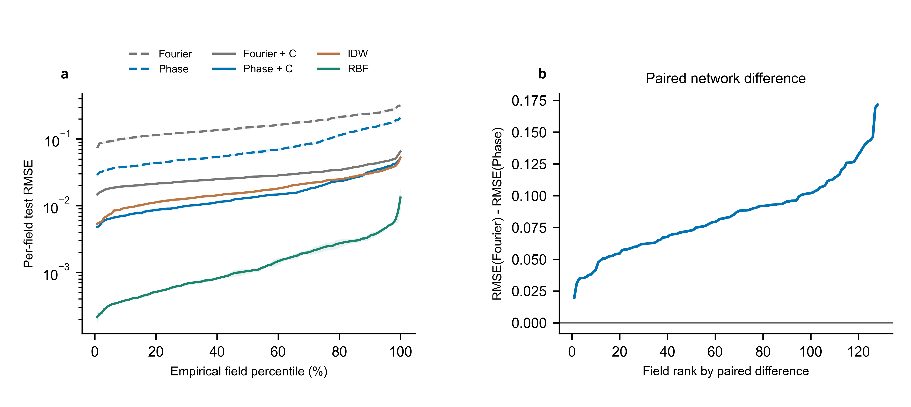
图2 逐场误差分布与配对改善。 a在每次运行内分别将128个逐场RMSE排序，横轴为经验百分位，曲线与阴影为同一排序位置上三次运行的均值和一个样本标准差，对数纵轴展示量级差异；排序位置不表示空间位置。b先对每幅场的三次结果平均，再将F与P的配对RMSE差值排序，反映场间差异，不绘制独立样本置信区间。曲线均连接实际排序值。
4.2 空间剖面与局部偏差
平均指标不能显示偏差集中在哪里。图3保留预先指定的第0、42、85号场，沿中央缺测区的同一横向剖面比较参考值、P、P+C、IDW与RBF。显示范围内的14个位置全部属于测试区，曲线不混入训练点回填值。左列呈现场值变化，右列保留误差正负，便于区分幅值偏移和转折位置偏差。
三幅剖面呈现不同的失败形式。第0号场中，周期网络大体跟随参考场的下降趋势，IDW却在中部产生明显转折并偏低；第42号场中，多种方法在剖面中部高估场值，局部校正没有消除该偏差；第85号场中，P及P+C在剖面前半段偏低，随后逐渐接近参考曲线。RBF虽然在总体指标上更优，局部剖面仍可出现过冲和峰值位置偏移。因此，较低的平均误差不意味着每段空间变化都恢复准确，连续函数形式本身也不能保证转折位置正确。
随机缺测主实验的高梯度分层提供了另一项局部证据。表3中，P在这些位置的RMSE为0.11878，高于其全测试集的0.08823；P+C降至0.02867，但仍高于全域的0.01912。局部校正因此有效减轻了偏差，却没有使变化较快区域与其余位置等难。IDW的高梯度误差为0.03320，P+C相对于它的优势在这一分层中稍大；RBF则为0.00358，仍保持最低水平。不能仅凭P相对于F的误差降低，推断其已充分恢复高频结构。
较高梯度既可能出现在通道边缘，也可能来自局部尺度较短的平滑变化，本实验没有地质相标签，因此不进一步把这一分层解释成对裂缝、断层或岩相界面的验证。能够支持的判断是：在参考场变化较快的位置，误差普遍增大；使用邻近观测的校正和局部核表示能够处理其中相当一部分偏差。具体地质结构的恢复能力还需要有相应标注或生成依据的数据。
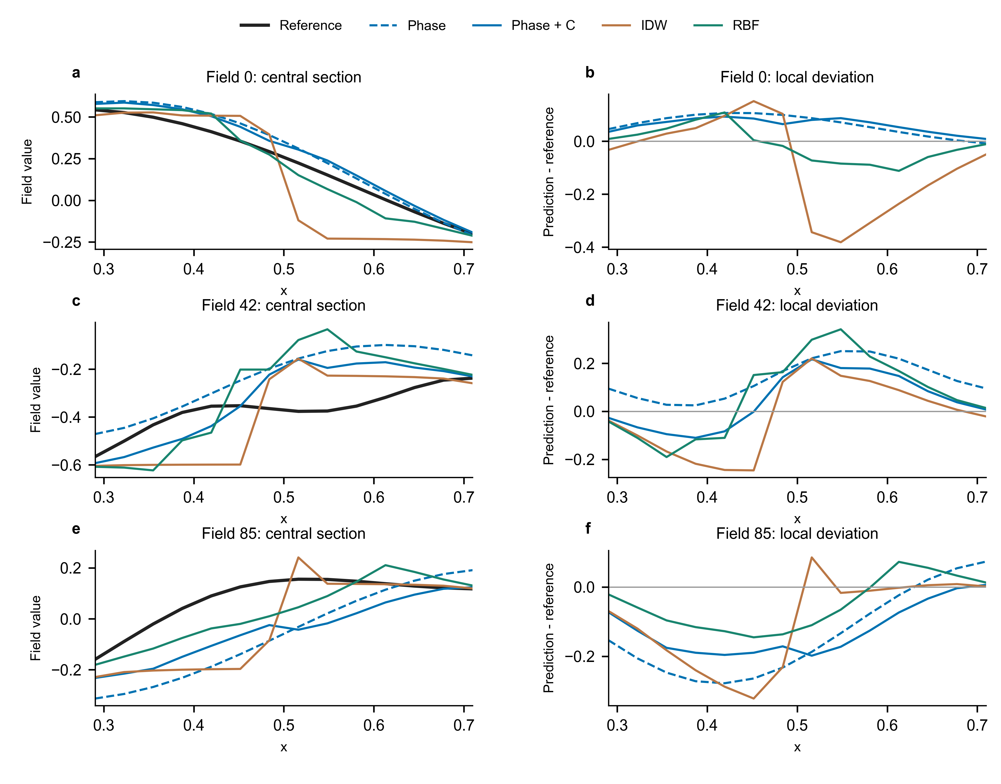
图3 中央缺测区的剖面恢复与局部偏差。 三行依次为第0、42、85号场；左列为参考值及四种预测，右列为预测减参考的有符号误差。均采用第一重复，固定行索引16、列索引9至22，横坐标以0至1的全域相对位置表示。所有显示位置均为测试点；曲线仅连接相邻网格值，不作平滑。单次实例不绘制不确定性带，总体误差见表5。
4.3 周期结构中哪些环节起作用
同主干消融显示，正弦首层比相位混合和门控更能解释当前预算下的性能差异。将正弦首层替换为SiLU后，RMSE升至0.26623，是P的约3.02倍；仅去除24维周期输入特征时，RMSE为0.09069，相对变化较小。这意味着“输入增加三角特征”与“隐藏首层采用周期响应”不能视为同一因素。后者在当前初始化、优化器和训练预算下影响更大；这一结果并不是对任意SiLU网络表达能力的否定。
表4 周期网络的结构及目标干预结果，均值±标准差
配置 | 原始RMSE | 校正后RMSE
P | 0.08823±0.00175 | 0.01912±0.00051
无相位混合 | 0.08757±0.00100 | 0.01907±0.00062
无周期输入特征 | 0.09069±0.00111 | 0.01939±0.00061
SiLU替换正弦首层 | 0.26623±0.00159 | 0.02819±0.00051
无门控 | 0.07687±0.00092 | 0.01762±0.00043
无条件直接输入 | 0.09040±0.00219 | 0.01920±0.00065
仅数据项 | 0.08662±0.00128 | 0.01904±0.00045
固定目标权重+RBA | 0.08651±0.00136 | 0.01896±0.00051
动态目标权重 | 0.23433±0.00398 | 0.02570±0.00064
完整自适应组合 | 0.25129±0.00500 | 0.02601±0.00043
相位混合没有显示出额外收益。无混合配置的平均RMSE略低于P，两者差距小于各自运行标准差的量级；周期输入特征置零造成的误差增大也远小于替换正弦首层的影响。这里不能从三次重复确认极小差值的稳定排序，更不能由混合矩阵的存在推导出更强的非局部建模能力。结果支持的是保留周期首层的必要性值得优先考察，而复杂相位组合的贡献仍不充分。
门控干预呈现更清楚的方向：去除门控后，原始RMSE降至0.07687，较P降低12.88%，三次运行均改善；校正后也由0.01912降至0.01762。式(7)中的门控把首层响应乘以小于1的输入相关因子，可能压缩了有效振幅，也可能增加了优化耦合。消融表明当前门控配置不是必要增益项，却没有分离这两种解释。若继续使用该结构，应检查门控幅值与初始化，而非仅增加门控深度。
条件直接输入置零后的误差为0.09040，变化幅度较小。在已登记场中，场嵌入也承担区分样本的作用，因而条件通道的边际贡献可能被部分替代。由于该干预仍保留条件构造的均值先验，结果只说明直接输入通道的作用，不能用于宣称工程信息整体无用，也不能外推到没有场嵌入的新对象预测。
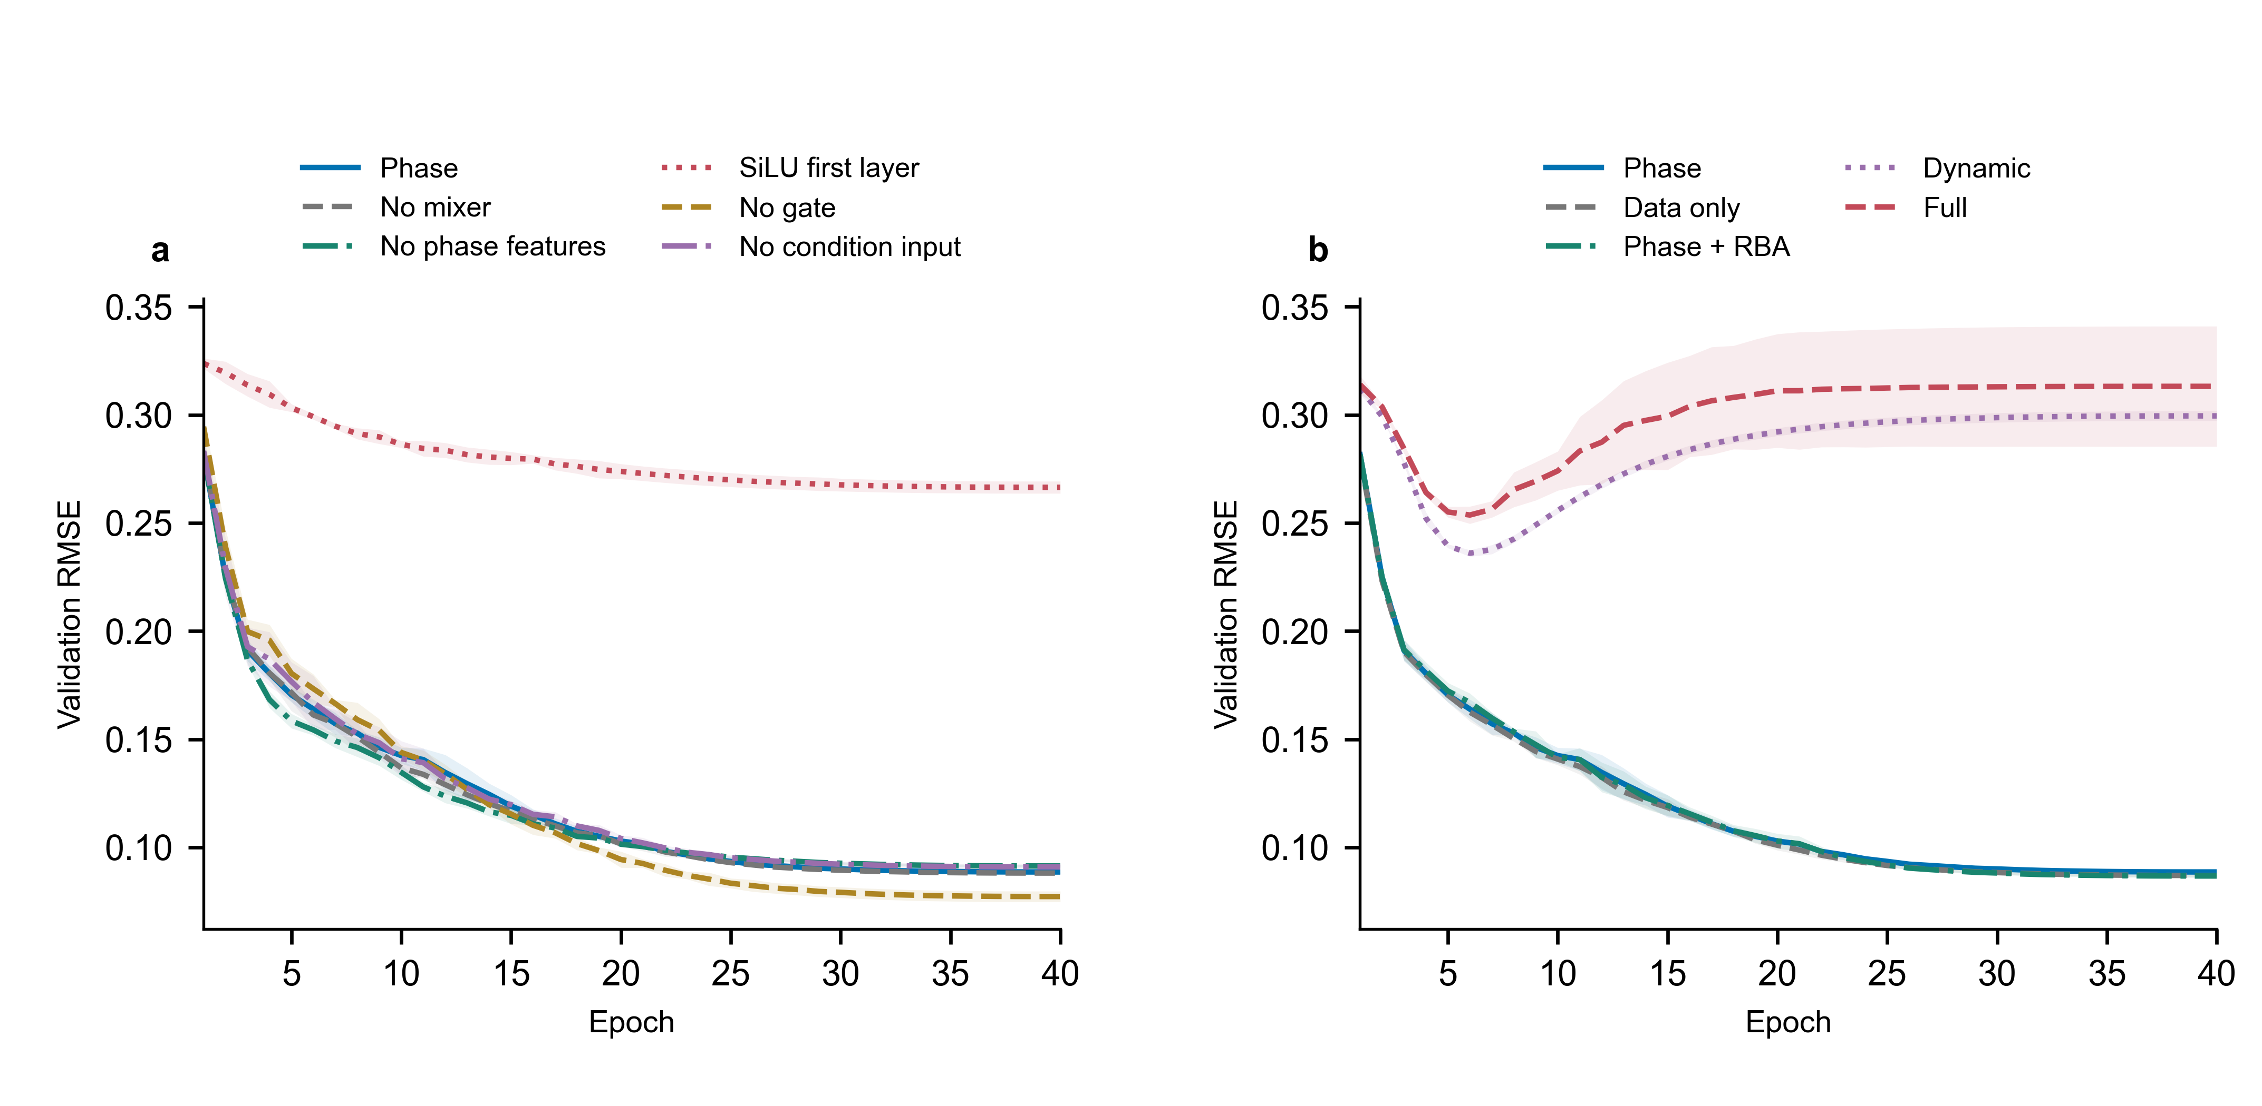
图4 结构与训练目标干预的验证轨迹。 a为共同残差主干下各表示结构的逐轮验证RMSE，b为辅助目标及自适应配置的对应轨迹。曲线与阴影分别为三次运行均值和一个样本标准差，连接全部40轮记录。两个面板均以P为参照，停用模块的参数槽位保留，但有效表达容量会随干预改变。图中为验证过程，按验证准则选取模型后的测试误差见表4。
4.4 自适应约束为何未改善补全
训练目标越复杂，测试误差并未越小。只保留数据项时，原始RMSE为0.08662，略低于P；在固定全局权重下加入RBA得到0.08651，改善幅度约1.95%。这些差异说明局部重新加权的作用有限。动态全局权重则把RMSE推高到0.23433，完整组合达到0.25129，即使加上统一残差校正，仍分别为0.02570和0.02601，高于P+C与纯IDW。
图5给出了可直接检查的优化过程。动态权重配置的最佳检查点三次均出现在第6轮，之后验证误差持续增大；F和P则在40轮内继续下降，选择了末轮结果。在动态配置第6轮实际投入训练的权重中，数据、均值和边缘项均约为0.16807，平滑项为3.49579。平滑项与数据项的相对权重由固定配置的0.002变为约20.8，已经改变了目标的主次关系。到第40轮，平滑权重接近4，其余权重约为 $9.10×{10}^{−7}$；这是后期退化的诊断，而不是用末轮权重倒推第6轮模型的行为。
倒数损失评分为这一现象提供了与实现一致的解释。平滑项数值较小时，倒数项使其获得更高分数；更强的平滑又可继续降低该项数值，形成向单一目标集中的更新趋势。数据项内部的RBA无法弥补全局数据权重的消失。完整组合还包含首层重置，其最优轮次为第5至第7轮，但当前实验没有将重置与RBA完全正交分离，因此不把二者的独立损失增量作定量归因。
相对于真实完整场均值的误差也值得区分。P的场均值RMSE为0.01515，仅数据项配置为0.00308，动态配置和完整组合分别升至0.09459与0.13812。满足经验先验并不等于接近真实均值，辅助目标整体加入后甚至可能带来均值偏差。不过，仅数据项对照同时移除了三种正则化，尚不能把全部变化归于某一项。改进方向应是检验先验偏差、保持观测目标的有效约束，并分别控制损失尺度，而不是继续叠加局部加权模块。
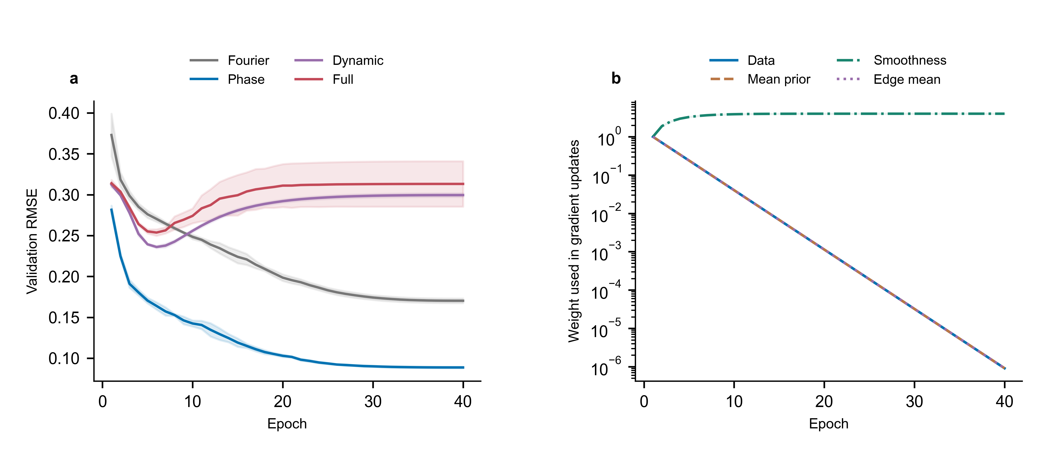
图5 训练过程诊断。 a为F、P、动态权重及完整组合的验证RMSE，曲线与阴影分别为三次运行均值和一个样本标准差；b为动态配置各轮实际使用的四项权重，对数纵轴显示数据目标逐渐被压低。部分非平滑权重曲线重合，表示数值一致，不是未记录。最佳检查点按验证误差选择。
4.5 测量噪声与局部校正
测量噪声首先改变网络需要拟合的点值，再通过残差校正传递到邻近位置。图6a比较P在无噪声及两种噪声条件下的逐轮验证轨迹，三条曲线总体保持下降。由于验证标签也加入了相应扰动，该图用于观察优化过程是否退化，不把曲线间距直接解释为对无噪声场的恢复损失；后者由表5的独立测试结果判断。
表5 测量噪声与中央缺测下的测试RMSE，均值±标准差
评价工况 | F+C | P+C | IDW | RBF
无噪声主实验 | 0.03011±0.00093 | 0.01912±0.00051 | 0.02033±0.00039 | 0.00247±0.00027
5%噪声 | 0.03063±0.00096 | 0.01991±0.00049 | 0.02134±0.00040 | 0.01010±0.00019
10%噪声 | 0.03213±0.00095 | 0.02210±0.00051 | 0.02406±0.00038 | 0.01353±0.00014
中央区域缺测 | 0.13720±0.00158 | 0.12373±0.00524 | 0.13868±0.00017 | 0.07230±0.00347
注：噪声标准差以各场训练观测标准差为基准，所有测试误差均相对于无噪声参考值计算。中央区域缺测的测试位置与随机缺测不同，其结果用于比较工况难度，不作为相同测试点上的配对变化。
噪声改变了局部拟合的收益与风险。P+C在5%和10%噪声下的RMSE分别为0.01991和0.02210；RBF分别为0.01010和0.01353，较无噪声时明显增大，但仍优于P+C。RBF的验证选择由无平滑改为0.01平滑，近邻数增至64，说明独立验证能够对噪声条件作出有方向的调整。这里的误差仍相对于未加噪参考场计算，因而并非对受扰测量的拟合程度。
P的原始RMSE在两种噪声下约为0.08814和0.08815，与无噪声值相近。结合它原本较高的误差，这种不敏感更可能说明有限预算下的拟合偏差仍占主要部分，不能解释为已同时实现低误差与抗噪。残差校正显著降低偏差，也把观测扰动带入预测，故校正后误差随噪声增加。评价抗噪性需要同时看无噪声起点、受扰后的绝对误差和变化幅度，仅比较曲线斜率容易偏向欠拟合模型。
4.6 集中缺测与观测距离
局部信息缺失会使恢复难度集中到区域内部。将缺测集中在中央区域后，P+C的RMSE达到0.12373，是随机缺测下的6.47倍；RBF增至0.07230，约为原来的29.31倍。后者的倍数较大，部分来自随机缺测时很低的误差起点，其成片缺测绝对误差仍是四种完整补全方案中最低的。F+C与IDW则分别为0.13720和0.13868，两者已相近。
图6b沿横向位置连续展示缺测区的逐列RMSE，各列合并全部128幅场和缺测区内14行的数据。与图3的单条实例剖面相比，该曲线反映整个缺测区的误差分布，避免用单个局部转折代表总体行为。补充材料中的距离分组进一步显示，P+C在距最近训练点不超过2个网格的位置RMSE为0.06514，在距离6至8个网格的内部位置升至0.21271；RBF对应为0.02566和0.13912。由区域边缘向内部，误差增长反映出局部观测支持不足。周期网络虽能在任意坐标输出数值，却没有因连续表示而自动获得对空白区域的准确恢复能力。
P+C相对于IDW在中央区域仍有较低的合并RMSE，但校正作用已经受到限制。校正核所用残差来自区域外侧，较远位置的真实变化未必能由这些残差延伸得到；网络原始输出又不足以独立补足这一信息。工程采样若存在成片不可测区域，应检验缺测区的尺度、位置及其与主要流动路径的关系，不能以区域外拟合良好代替内部恢复的验证。
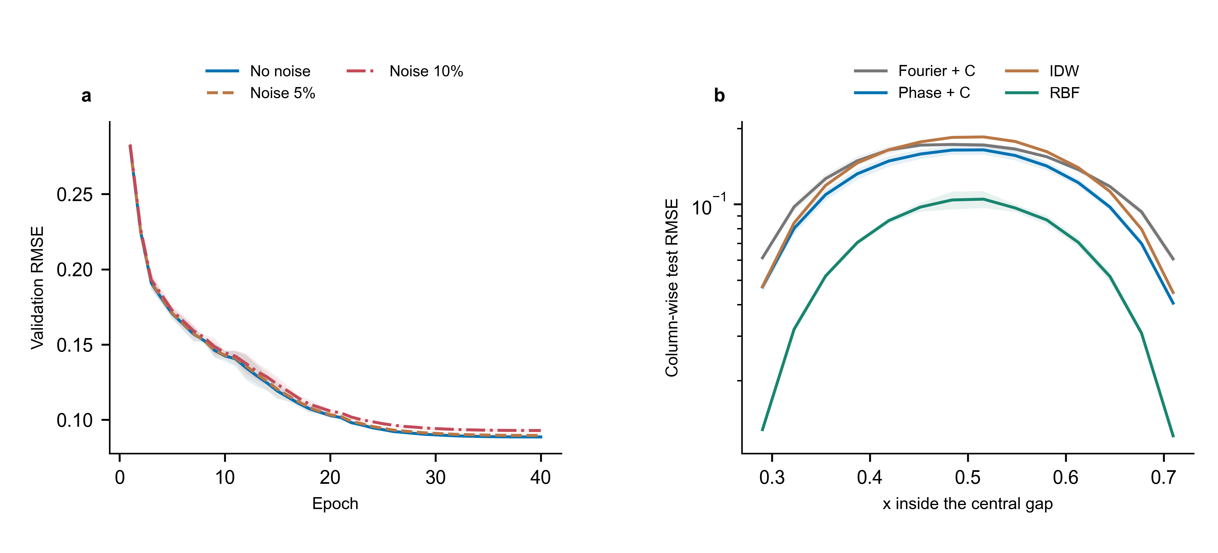
图6 测量扰动与局部缺测的过程分析。 a为P在三种噪声条件下的逐轮验证RMSE，验证标签包含相应噪声，曲线不等同于无噪声测试误差；b为中央缺测区内沿横向位置的RMSE，每列合并全部128幅场中对应的14个测试位置后计算。曲线及阴影分别为三次运行均值和一个样本标准差；a连接全部40轮记录，b连接14个原始网格列，不作额外平滑。b采用对数纵轴，横坐标为全域相对位置。
4.7 场值误差向压力和通量的传递
将补全场代入式(4)后，网络间的主要差异仍可在流动响应中观察到。随机缺测下，P的平均压力RMSE为0.003984，F为0.015779；平均入口通量相对误差分别为0.22135%和0.64333%。校正使P的这两项指标进一步降至0.000303和0.01804%。RBF对应为0.000031和0.00119%，其较低的场值误差也转化为较小的下游误差，见表6。图7进一步显示压力偏差沿流向的位置变化，以及入口局部通量偏差沿边界的分布。
表6 不同补全方案的相对流动响应误差，均值±标准差
方法 | 随机缺测 ${10}^{3}E_{p}$ | 随机缺测 $100E_{Q}$ | 中央缺测 ${10}^{3}E_{p}$ | 中央缺测 $100E_{Q}$
F | 15.779±0.734 | 0.64333±0.05668 | 15.742±0.619 | 0.70426±0.04176
P | 3.984±0.022 | 0.22135±0.00988 | 6.196±0.221 | 0.38207±0.00499
F+C | 0.558±0.007 | 0.03203±0.00142 | 3.766±0.139 | 0.19471±0.01486
P+C | 0.303±0.010 | 0.01804±0.00057 | 3.405±0.215 | 0.19650±0.01032
IDW | 0.292±0.005 | 0.01965±0.00047 | 3.451±0.000 | 0.16956±0.00266
RBF | 0.031±0.002 | 0.00119±0.00011 | 1.635±0.059 | 0.08633±0.00059
注：先对128幅场的指标取平均，再汇总三次运行；$100E_{Q}$为百分数数值。压力指标按 ${10}^{3}$ 缩放以便阅读，0.000表示舍入后小于0.0005，并非各次结果完全相同。所有方法采用相同边界条件和离散求解过程。
场值精度与响应精度并非严格同序。随机缺测下，P+C的场值RMSE低于IDW，但压力误差略高；中央缺测下，P+C的场值RMSE为0.12373，低于IDW的0.13868，通量相对误差却为0.19650%，高于IDW的0.16956%。压力平均误差又基本接近。这些交叉说明，流动响应不只取决于场值偏差的总量，还与偏差位置、空间组织及给定边界下的传导路径有关。
在本文离散系统中，入口总通量由全域压力平衡共同决定，局部正、负偏差可能产生不同程度的抵消。因而较大的局部场值误差不必按相同比例放大为总通量误差，较小的RMSE也不能保证每个工程响应都改善。当前实验未进一步扰动误差位置来分离这些作用，因此空间位置影响属于与方程一致的解释，直接证据是表6所示的指标排序差异。若任务关心的是总流量，应在选型时同时评价通量；若关心局部压力，则不宜仅依据总流量作判断。
成片缺测使各方法的校正后压力和通量误差普遍上升，但这些数值仍只描述中心化相对渗透率下的单一边界条件。预测场整体偏高或偏低的部分被式(4)消去，实际尺度误差可能产生的流量变化不在本试验内。所有计算的最大方程残差及通量不平衡率均低于 $5×{10}^{−14}$，表明方法间差异不是由明显的线性求解误差造成；这一检查不扩大数据本身的工程适用范围。
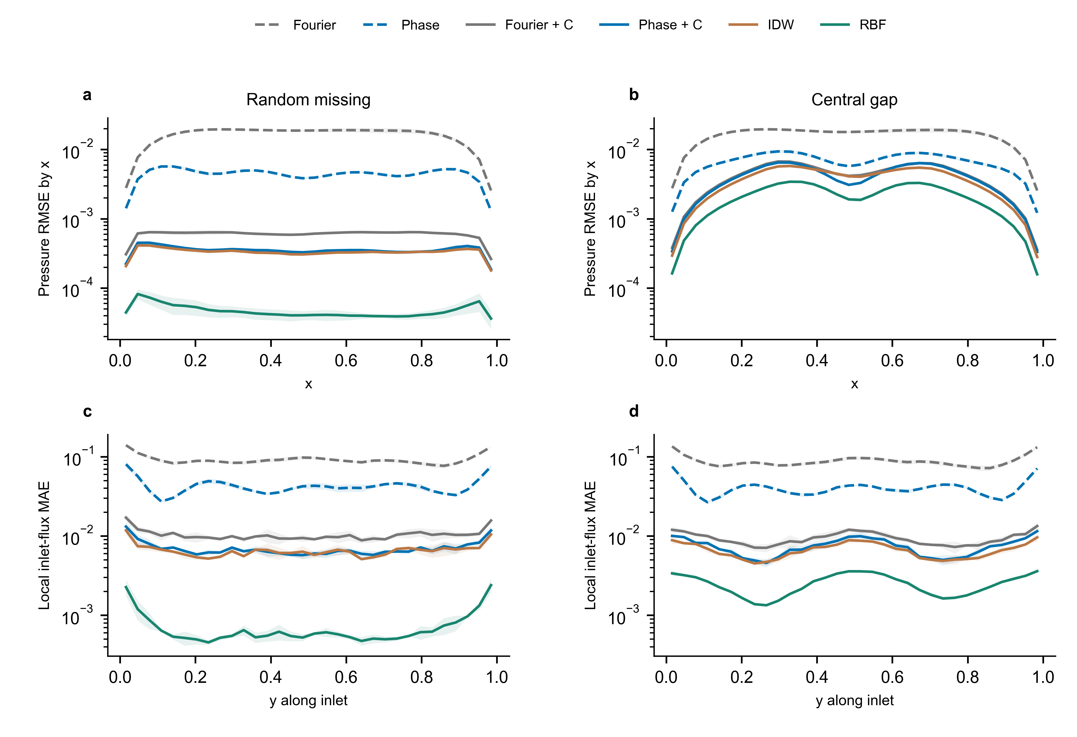
图7 压力与入口通量误差的空间剖面。 左、右列分别为随机缺测与中央缺测。a、b在每个横向单元中心合并128幅场及全部纵向单元，计算压力RMSE；c、d在每个入口纵向位置计算128幅场的局部通量密度绝对误差均值，不是总入口通量的相对误差。曲线连接全部32个单元中心，曲线及阴影为三次运行均值和一个样本标准差，各面板采用对数纵轴。同一行使用相同尺度；参考场与预测场分别中心化后转换为相对渗透率。总通量误差另见表6。
4.8 计算成本与训练预算
模型选择还取决于训练、查询和精度要求。主实验中，F与P的平均训练时间分别为24.26和18.02 s，后者参数量约为前者的47.07%。P在该实现中以较少参数获得了较低的原始误差，但仍未达到直接插值的精度。IDW的9组参数搜索约需0.96 s，RBF约需31.69 s；RBF搜索较慢，同时获得最低测试误差，说明计算时间与精度之间存在实际取舍。
一次完整场集合的预测时间，F、P、IDW和RBF分别约为0.194、0.125、0.096和2.830 s；网络残差校正另需约0.10 s。训练后的坐标网络查询较快，却不能忽略初始拟合成本，也不能在比较查询速度时把校正排除在完整方案之外。这里的时间覆盖128幅场，且没有为RBF缓存邻域分解或专门优化其查询路径，故只作为当前实现的成本记录，不作为各算法的理论复杂度或最佳性能比较。
延长训练揭示了40轮比较的预算依赖。预先指定的一次重复中，F的原始RMSE从40轮的0.17216降至120轮的0.08312，P从0.08661降至0.05633；在120轮时，P仍低于F，但相对差距为32.23%，小于短预算下的差距。图8分别给出F和P在两种预算下的完整验证轨迹，两种结构均继续受益于训练延长，初始比较包含优化速度因素。由于延长实验同时调整余弦退火周期、且只运行一次，不能把该变化归因于单纯增加轮数，也不能据此给出最终收敛排序。即使如此，两种原始网络输出仍未达到主实验局部插值的误差水平，进一步增加预算的必要性应结合目标精度检验。
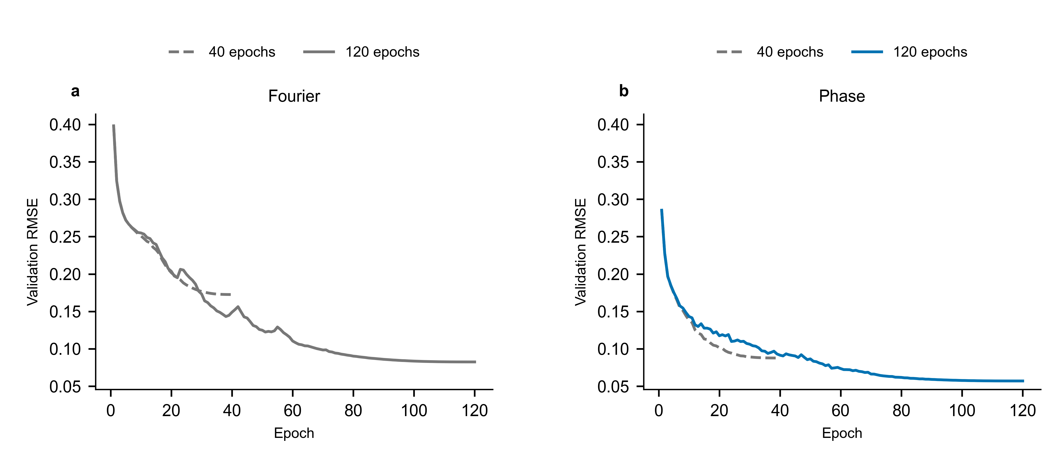
图8 训练预算与收敛轨迹。 a、b分别为Fourier和周期相位网络在40轮、120轮预算下的逐轮验证RMSE。两种预算各自从初始状态训练，并采用相应长度的学习率退火周期；曲线连接全部记录。采用预先指定的一次重复，不绘制重复误差带。训练、参数搜索及预测耗时在本节单独报告。
5 工程讨论
5.1 局部观测条件下的表示选择
本研究的主要发现不是周期结构取代了空间插值，而是网络表示改进与任务方法改进需要分开评价。F与P都把场值压入共享权重及场嵌入，周期首层使P在有限预算下更快地降低误差；IDW和RBF直接访问查询点附近的观测，在当前规则网格和局部平滑场上具有不同的信息利用方式。因此，P优于F并不与RBF优于P矛盾，两项比较分别揭示了表示优化和局部信息利用的作用。
残差校正把这两种路径连接起来，但也改变了方法贡献的归属。P+C的大部分改善发生在引入局部残差之后，其相对于纯IDW的平均增益较小，相对于RBF仍存在差距。对于只需一次补全的已知场，直接插值更有理由作为首选基准；对于后续需要连续查询、参数化表示或与其他可微模型联合计算的场，网络可能提供不同的使用价值，但这些需求尚未在本研究中量化，不能用作抵消精度不足的既成优势。
5.2 约束应与信息质量相匹配
结构和目标消融共同表明，增加模块未必增加有效信息。相位混合、门控和条件直接输入的收益均不能由其设计动机保证；辅助目标也可能把有偏的场级关系传递到预测。对当前数据，优先保留有效的周期首层、检查门控幅值，比继续增加组合复杂度更符合实验结果。
动态权重退化提供了更具体的训练启示：数值较小的平滑损失并不意味着它需要更多权重。若权重更新没有区分任务重要性与损失尺度，优化器可以在总目标下降的同时远离观测。可考虑对各目标作尺度校准、限制权重极值或采用与梯度有关的平衡准则，但这些属于待检验修改。现有数据支持否定当前倒数规则的有效性，尚不足以否定所有动态训练方法。
观测布局还影响验证的代表性。随机留点能够评价邻近观测充分时的补全，而中央缺测实验的验证位置都在区域外侧，对内部误差只能提供间接选择依据。实际不可测区同样缺少可供选型的内部标签，因此这一安排具有现实含义，也说明外部验证误差很低时仍需谨慎解释内部精度。与其反复调整训练权重，更直接的改进可能是获取接近缺测内部的新观测或提供可验证的结构先验。
5.3 从数值补全到工程预测的距离
新增流动计算使“场恢复”与“响应误差”建立了可计算联系，但尚不能替代工程验证。试验使用二维、单位区域、稳态单相流和统一压差边界，渗透率又经过独立中心化。三维连通性、多相作用、时间变化及绝对尺度均未进入评价。表6中的低通量误差只能说明这一诊断问题上的接近程度，不能换算为现场产量精度。
数据来源的覆盖也限制了结论。128幅场来自同一归档，增加运行次数减少的是初始化和空间抽样造成的不确定性，不能扩展场的来源。进一步研究应优先补全生成与归一化过程，加入具有不同相关长度、非平稳结构及不连续界面的独立场，再检验新场中的观测适配。具备实际压力、几何和边界信息后，才能把局部守恒残差纳入训练，并比较其相对于统计先验的额外作用。这些验证比继续在同一数组上扩大模型规模更能决定方法能否进入工程使用。
6 结论
围绕128幅二维归一化对数渗透率场，比较了周期相位网络、固定Fourier网络及空间插值，并分析观测条件、结构组件和流动响应，得到以下结论。
1. 在40轮随机缺测主实验中，周期网络原始RMSE较Fourier对照降低48.15%，但统一残差校正后的0.01912仍高于RBF的0.00247。周期表示改善了当前网络拟合，尚未建立相对于强空间基线的精度优势。
2. 正弦首层是当前结构中影响较大的环节；相位混合未显示明确收益，去除门控反而改善精度。倒数损失动态权重向平滑项集中，使观测拟合退化，完整组合并非最佳配置。
3. 测量噪声增加和中央缺测均使完整补全方案误差增大，集中缺测尤其突出。P+C在中央区域的RMSE为0.12373，剖面中仍存在幅值和转折位置偏差，连续表示不能替代对缺测区内部结构的有效约束。
4. 重建精度改善总体有助于降低相对流动误差，但压力、通量与场值指标并非严格同序。方法选择需兼顾目标响应和成本；本文结论限于已登记数值场的空间补全，仍需独立来源数据与实际尺度验证。
数据与代码说明
本次实验的预测场、观测掩码、训练历史、插值选型结果及图表源数据与代码一并保存。原始归档不作覆盖，本文统计值均来自补充实验版本。详细运行标识、环境、组件参数和执行命令列入补充材料。数据的上游生成与归一化历史仍需补充，现有材料支持给定数值数组上的复核，不构成现场工程验证。
参考文献
[1] DE MARSILY G, DELAY F, GONÇALVÈS J, et al. Dealing with spatial heterogeneity[J]. Hydrogeology Journal, 2005, 13(1): 161-183. DOI: 10.1007/s10040-004-0432-3.
[2] LU G Y, WONG D W. An adaptive inverse-distance weighting spatial interpolation technique[J]. Computers & Geosciences, 2008, 34(9): 1044-1055. DOI: 10.1016/j.cageo.2007.07.010.
[3] MÜLLER S, SCHÜLER L, ZECH A, et al. GSTools v1.3: A toolbox for geostatistical modelling in Python[J]. Geoscientific Model Development, 2022, 15(7): 3161-3182. DOI: 10.5194/gmd-15-3161-2022.
[4] RAHAMAN N, BARATIN A, ARPIT D, et al. On the spectral bias of neural networks[C]//Proceedings of the 36th International Conference on Machine Learning. PMLR, 2019, 97: 5301-5310.
[5] TANCIK M, SRINIVASAN P P, MILDENHALL B, et al. Fourier features let networks learn high frequency functions in low dimensional domains[C]//Advances in Neural Information Processing Systems. 2020, 33: 7537-7547.
[6] SITZMANN V, MARTEL J N P, BERGMAN A W, et al. Implicit neural representations with periodic activation functions[C]//Advances in Neural Information Processing Systems. 2020, 33: 7462-7473.
[7] RAISSI M, PERDIKARIS P, KARNIADAKIS G E. Physics-informed neural networks: A deep learning framework for solving forward and inverse problems involving nonlinear partial differential equations[J]. Journal of Computational Physics, 2019, 378: 686-707. DOI: 10.1016/j.jcp.2018.10.045.
[8] 宋家豪, 曹文博, 张伟伟. FD-PINN: 频域物理信息神经网络[J]. 力学学报, 2023, 55(5): 1195-1205. DOI: 10.6052/0459-1879-23-169.
[9] WANG S, TENG Y, PERDIKARIS P. Understanding and mitigating gradient flow pathologies in physics-informed neural networks[J]. SIAM Journal on Scientific Computing, 2021, 43(5): A3055-A3081. DOI: 10.1137/20M1318043.
[10] MCCLENNY L D, BRAGA-NETO U M. Self-adaptive physics-informed neural networks[J]. Journal of Computational Physics, 2023, 474: 111722. DOI: 10.1016/j.jcp.2022.111722.
[11] ANAGNOSTOPOULOS S J, TOSCANO J D, STERGIOPULOS N, et al. Residual-based attention in physics-informed neural networks[J]. Computer Methods in Applied Mechanics and Engineering, 2024, 421: 116805. DOI: 10.1016/j.cma.2024.116805.
[12] 徐宝昌, 张学智, 王雅欣, 等. 用于两相流环空压力预测的自适应物理信息神经网络模型[J]. 石油学报, 2023, 44(3): 545-555. DOI: 10.7623/syxb202303012.
[13] VIRTANEN P, GOMMERS R, OLIPHANT T E, et al. SciPy 1.0: Fundamental algorithms for scientific computing in Python[J]. Nature Methods, 2020, 17(3): 261-272. DOI: 10.1038/s41592-019-0686-2.

